**Hacking Windows XP**

Viene richiesto di ottenere una sessione di Meterpreter sul target Windows XP sfruttando con Metasploit la vulnerabilità MS08-067. Una volta ottenuta la sessione, si dovrà:

● Recuperare uno screenshot tramite la sessione Meterpreter.

● Individuare la presenza o meno di Webcam sulla macchina Windows XP (opzionale).

**STEP 1:** Per prima cosa aprima dal terminal di kali Metasploit con il comando **“msfconsole”**. Successivamente andremo a ricercare l’exploit per la vulnerabilità MS08-067 digitando il comando **“search MS08-067”**.

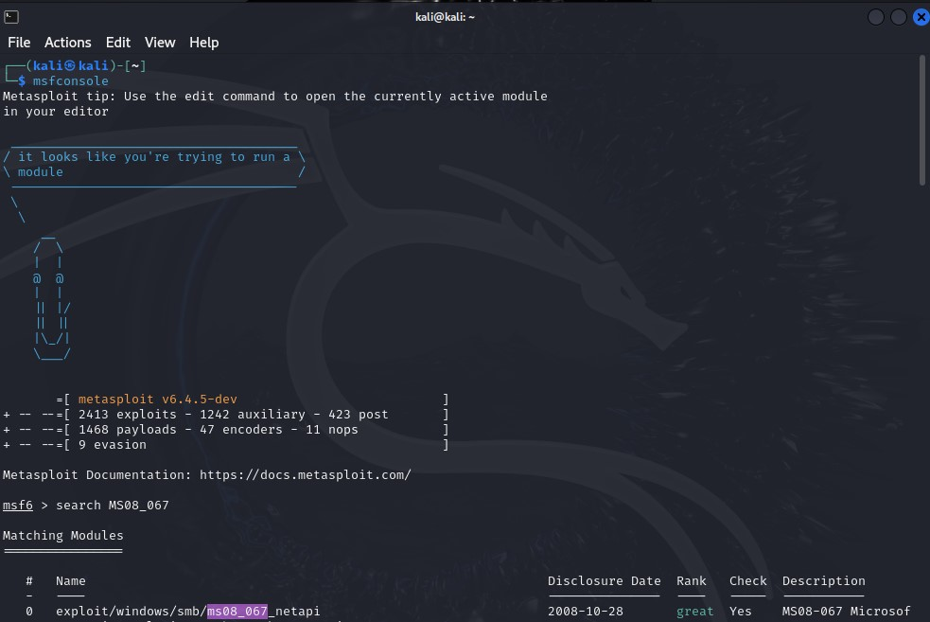

**STEP 2:** notiamo che per questa vulnerabilità Metasploit ha trovato un solo exploit, lo andremo a selezionare digitando il comando “use” seguito dal path dell’exploit.



**STEP 3:** successivamente,grazie al comando **“show options”** andremo a capire le configurazioni da apportare, in questo caso ci viene richiesto di configurare il campo RHOSTS digitando il comando “set RHOSTS” seguito dall’indirizzo IP della macchina target. Notiamo anche che il payload è già stato selezionato e non richiede alcuna configurazione.

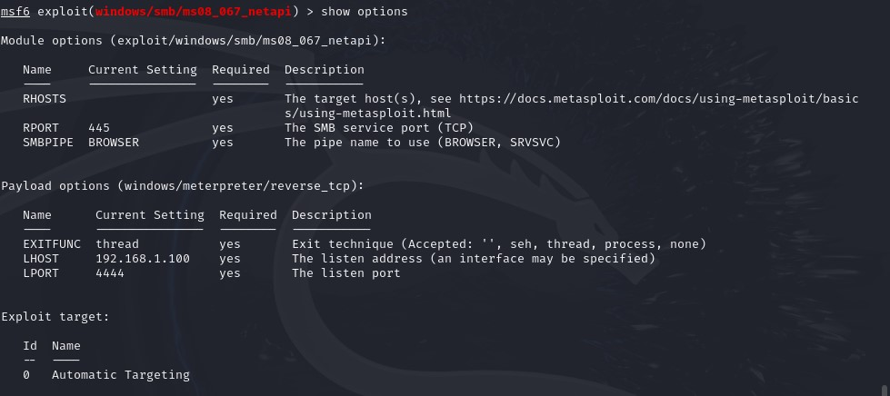

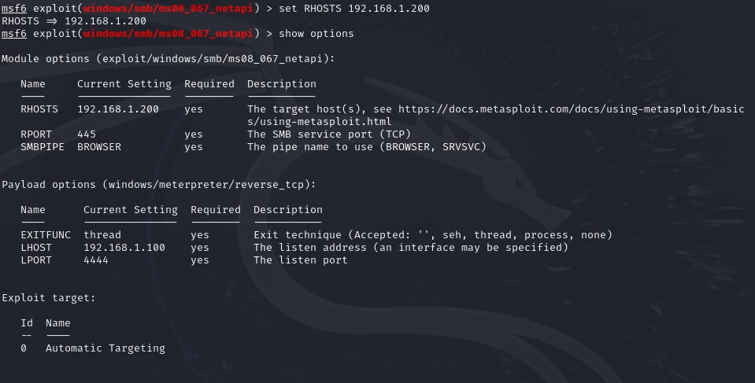

**STEP 4:** dopo aver compilato i campi necessari possiamo procedere con l’attacco, digitiamo il comando **“exploit”** per avviarlo. Successivamente lanceremo i comandi **“screenshot”,** per recuperare una istantanea di Windows su Meterpreter, e **“webcam_list”** per verificare se sono attive delle webcam. In questo caso non ne ha trovata nessuna

